* 軟體工程是一門研究如何用系統化、規範化、數量化等工程原則和方法來進行軟體開發和維護的學科，請回答：

1. 請說明什麼是軟體程序( Software Process )？

是[軟體開發](https://zh.wikipedia.org/wiki/%E8%BD%AF%E4%BB%B6%E5%BC%80%E5%8F%91)的開發[生命週期](https://zh.wikipedia.org/wiki/%E7%B3%BB%E7%BB%9F%E5%8F%91%E5%B1%95%E7%94%9F%E5%91%BD%E5%91%A8%E6%9C%9F)，其各個階段實現了軟體的需求定義與分析、設計、實現、測試、交付和維護。軟體流程是在開發與構建系統時應遵循的步驟，是軟體開發的路線圖。

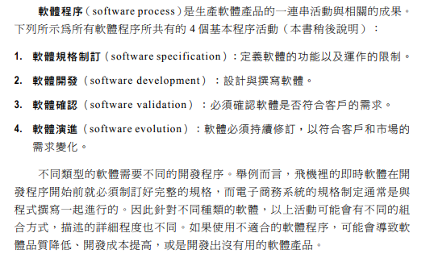

1. 請說明一個優質的好軟體應具備有哪些特性？

軟體必須具有使用者要求的功能與效能，且應該可以維護、可信任與可用的特性

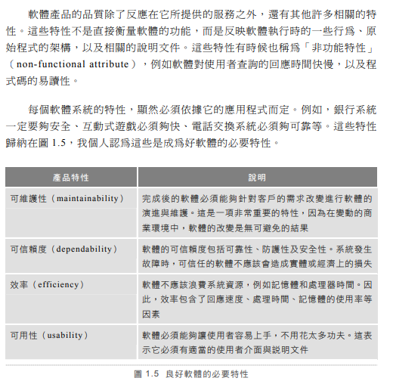

（三）請說明軟體測試包括哪些不同的測試？

1. 單元測試 (Unit Testing)
2. 整合測試 (Integrated Testing)
3. 系統測試 (System Testing)
4. 壓力測試 (Stress Testing)
5. 使用者接受度測試 (User Acceptance Testing) (通常是驗收時做的)

* 有關資料存取時雜湊函數(Hashing Function)的探討，請回答下列問題：

1. 請說明雜湊運算時將會遭遇何種問題？
2. 在儲存資料中，何謂完美雜湊(Perfect Hashing)？

雜湊函數要能夠減少碰撞(Collision)，所謂的碰撞，也就是將不同的資料轉換到相同的位址。如果發生碰撞就要啟動碰撞處理機制，若所有資料經過雜湊函數都沒有發生碰撞，則稱為完美雜湊(Perfect Hashing)。

1. 請說明什麼是設計良好雜湊函數的原則？
2. 低衝突：不同輸入得到相同輸出的機率極低。
3. 單方向：SHA函式會輸出字串，但我們很難以這些輸出的字串回推原本的輸入。
4. 良好雪崩效應：就算輸入只有極微小的改變(例如'cat' 變成 'car')，輸出值也會有巨大差異。

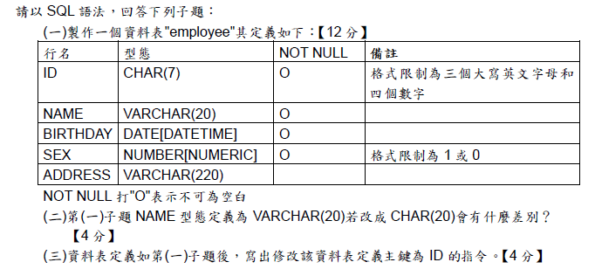

Create table employee

ID CHAR(7) NOT NULL,

NAME VANCHAR(20) NOT NULL,

BIRTHDAY

char是一種固定長度的類型，varchar則是一種可變長度的類型。

char 固定長度，所以在處理速度上要比varchar快速很多，但是對費存儲空間，所以對存儲不大，但在速度上有要求的可以使用char類型，反之可以用varchar類型來實例